MVP Sonuçları — Çıktı Yorumlama + Başarı Anlatısı (Jüri Dili)
Generated at (UTC): 2026-01-31 12:19:08Z
Seed: 42

Yönetici Özeti
Bu MVP; rul_pred (kalan ömür) ve anomaly_score ([0,1]) üretip, tek kaynak eşik/policy ile decision_label (operasyonel triage) çıktısı verir. Kapsam: FD001–FD004.

Artefact Durumu & Sağlık Kontrolü
dataset | rows | duplicates | NaN/Inf | rul<0 | anom_oob | anom_min/max | θ/α
FD001 | 13096 | 0 | 0 | 0 | 0 | 0.323/0.999 | 50.000/0.456
FD002 | 33991 | 0 | 0 | 0 | 0 | 0.380/1.000 | 50.000/0.683
FD003 | 16596 | 0 | 0 | 0 | 0 | 0.259/1.000 | 50.000/0.422
FD004 | 41214 | 0 | 0 | 0 | 0 | 0.365/0.926 | 50.000/0.717

MVP Closure Checklist (PASS/FAIL)
Amaç: Bu tablo ekip içi “bitti mi?” sorusuna tek bakışta cevap verir. overall=PASS için artefact’lar FOUND, duplicate/NaN/Inf=0, audit alanları mevcut ve karar kuralı doğrulaması mismatch=0 olmalıdır.
dataset | artefacts | integrity | audit | leakage_docs | consistency | overall
FD001 | PASS | PASS | PASS | N/A | PASS | PASS
FD002 | PASS | PASS | PASS | N/A | PASS | PASS
FD003 | PASS | PASS | PASS | PASS | PASS | PASS
FD004 | PASS | PASS | PASS | PASS | PASS | PASS

Neden Bu MVP Güvenilir? (kanıtlı)
- Contract & Data Integrity
- Join key standardı: (dataset_id, split, engine_id, cycle)
- Duplicate/NaN/Inf sayıları sağlık tablosunda raporlanır (0 hedefi).
- Auditability
- Her dataset için config_sha256 ve theta/alpha used değerleri report.json’da bulunur.
- Leakage-safe yaklaşım
- FD003 protokol raporu: FOUND (/Users/elifgungen/Downloads/JET-CUBE/docs/fd003_protocol_fix_report.md)
- FD004 reproducibility raporu: FOUND (/Users/elifgungen/Downloads/JET-CUBE/docs/fd004_repro_fix_report.md)
- Decision-support consistency
- Seed=42 ile 50 satır örnek üzerinde kural doğrulaması (mismatch=0 hedefi).

Reproduce (tek komut / kaynaklar)
Repro komutları: /Users/elifgungen/Downloads/JET-CUBE/docs/repro_commands.md
Dashboard runbook: /Users/elifgungen/Downloads/JET-CUBE/docs/demo_runbook.md

Çıktıları Nasıl Okumalıyız?
- rul_pred yüksek → kalan ömür var; trend düşüyorsa bakım penceresi yaklaşıyor.
- anomaly_score baseline sapmasıdır; tek başına arıza değil, alarm sinyali olarak okunur.
- decision_label operasyonel triage içindir; otomatik bakım emri değildir.

Dataset bazlı analiz (FD001–FD004)

FD001
Split: test
RUL (min/p50/p95/max): 4.867 / 117.295 / 125.000 / 125.000
Anomaly (min/p50/p95/max): 0.323 / 0.438 / 0.785 / 0.999
Alarm Rate: 38.32%
Immediate Rate: 4.74%
Timeline (rul_pred + anomaly_score + decision_label)
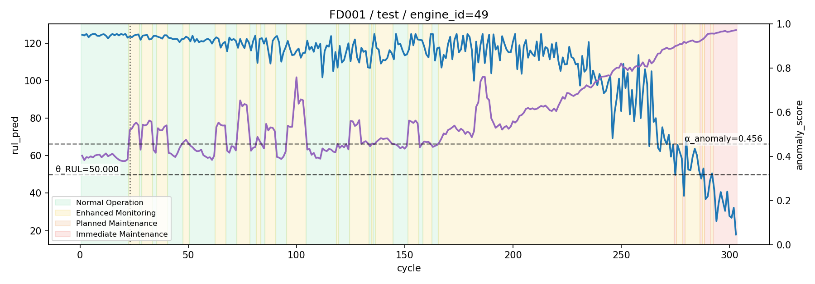
Distributions (RUL & anomaly)
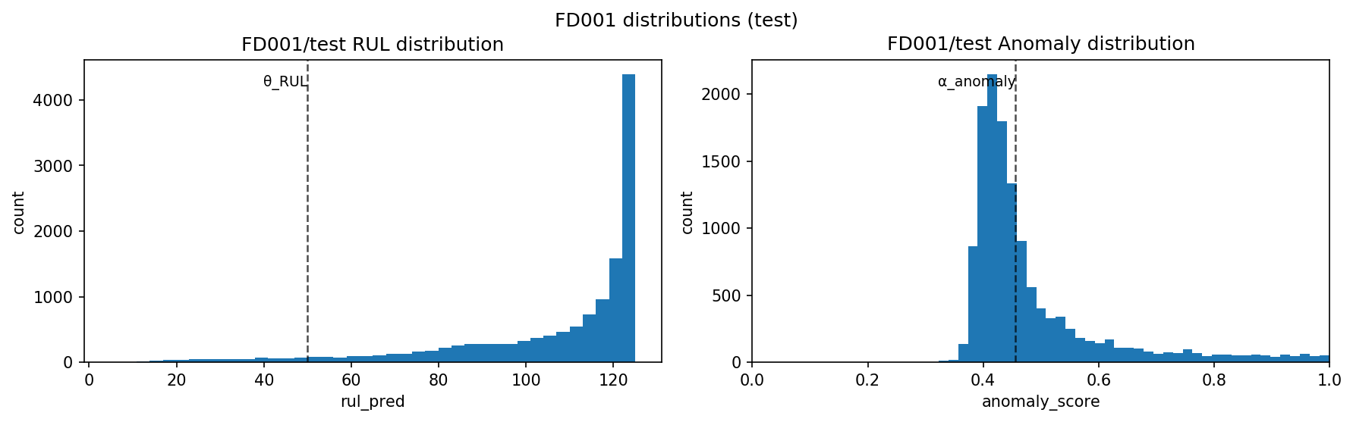
Decision label distribution
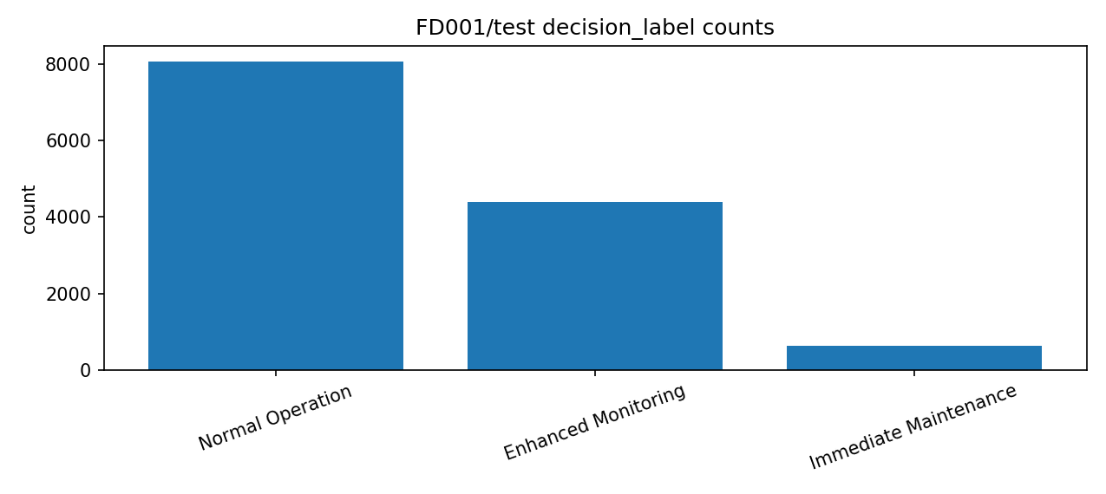
Ne görüyoruz? (kanıtlı yorum)
- Bu dataset’te decision_label dağılımı: Normal=8077 (%61.68), Enhanced=4398 (%33.58), Planned=0 (%0.00), Immediate=621 (%4.74).
- RUL dağılımı (min/p50/p95/max): 4.867 / 117.295 / 125.000 / 125.000; bu dağılım bakım penceresine yaklaşımı cycle bazında izlemeyi mümkün kılar.
- Anomali dağılımı (min/p50/p95/max): 0.323 / 0.438 / 0.785 / 0.999; anomaly_score yüksekliği baseline sapmasının arttığını gösterir (tek başına arıza değildir).
- Eşikler (audit): θ_RUL=50.000 ve α_anomaly=0.456. Bu eşikler aynı dataset/split içinde sabit tutulur ve grafikte çizgilerle gösterilir.
- RUL<=θ oranı: %4.74. Bu bölgede Planned/Immediate oranı %100.00; RUL>θ iken aynı oran %0.00 (operasyonel triage mantığıyla tutarlı ayrışma).
- anomaly>=α oranı: %38.32. anomaly>=α iken alarm (Enhanced/Immediate) oranı %100.00; anomaly<α iken %0.00 (anomali sinyalinin alarm yoğunluğuna etkisi).
- Anomali üst kuyruk (p95=0.785) üzerinde Enhanced Monitoring oranı %40.15. Bu, yüksek sapma dönemlerinde izleme modunun daha sık tetiklendiğine dair gözlemdir.
- Top reason_codes: `RUL_HIGH` (12475), `ANOM_LOW` (8077), `ANOM_HIGH` (5019), `RUL_LOW` (621).
- Seçili örnek engine: engine_id=49 (en uzun timeline; tie-break seed=42). Timeline figüründe işaretlenen cycle=23 çevresinde label geçişleri ve eşik çizgileri birlikte okunur.

FD002
Split: test
RUL (min/p50/p95/max): 0.360 / 116.071 / 125.000 / 125.000
Anomaly (min/p50/p95/max): 0.380 / 0.531 / 0.636 / 1.000
Alarm Rate: 1.57%
Immediate Rate: 0.10%
Timeline (rul_pred + anomaly_score + decision_label)
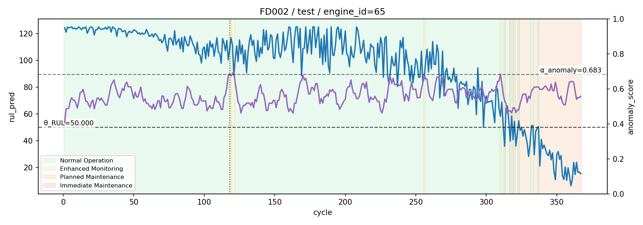
Distributions (RUL & anomaly)
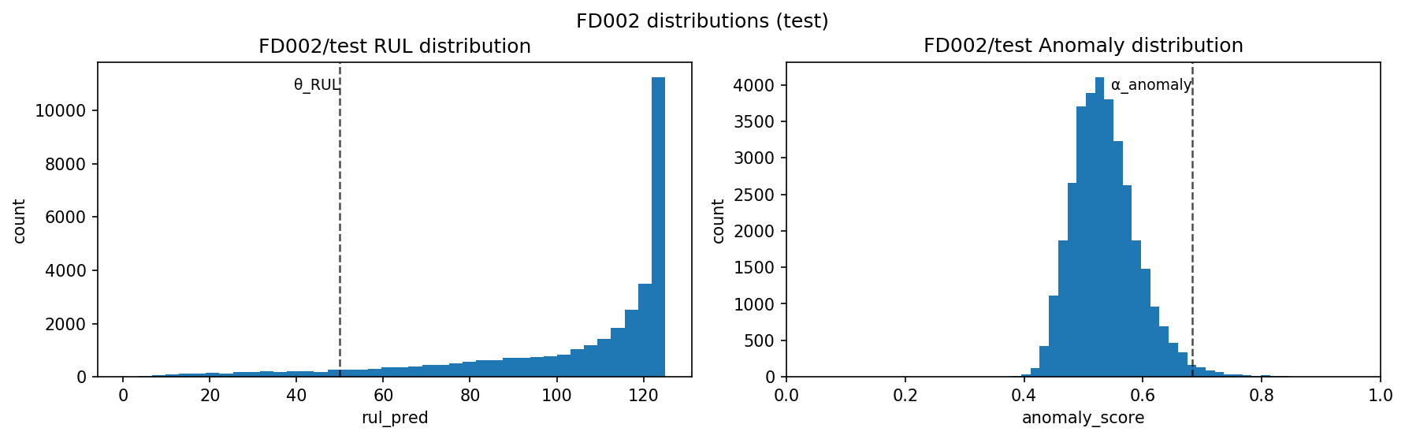
Decision label distribution
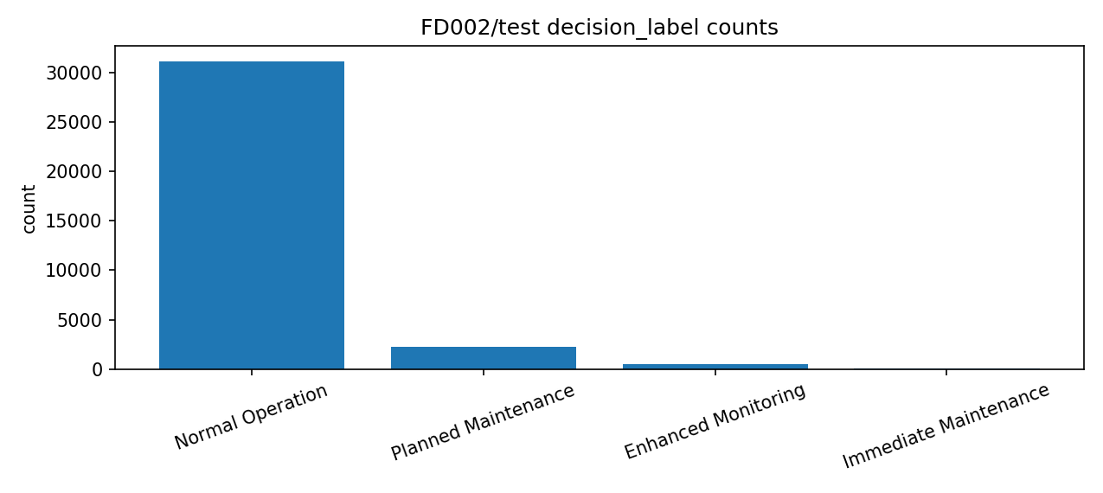
Ne görüyoruz? (kanıtlı yorum)
- Bu dataset’te decision_label dağılımı: Normal=31180 (%91.73), Enhanced=498 (%1.47), Planned=2278 (%6.70), Immediate=35 (%0.10).
- RUL dağılımı (min/p50/p95/max): 0.360 / 116.071 / 125.000 / 125.000; bu dağılım bakım penceresine yaklaşımı cycle bazında izlemeyi mümkün kılar.
- Anomali dağılımı (min/p50/p95/max): 0.380 / 0.531 / 0.636 / 1.000; anomaly_score yüksekliği baseline sapmasının arttığını gösterir (tek başına arıza değildir).
- Eşikler (audit): θ_RUL=50.000 ve α_anomaly=0.683. Bu eşikler aynı dataset/split içinde sabit tutulur ve grafikte çizgilerle gösterilir.
- RUL<=θ oranı: %6.80. Bu bölgede Planned/Immediate oranı %100.00; RUL>θ iken aynı oran %0.00 (operasyonel triage mantığıyla tutarlı ayrışma).
- anomaly>=α oranı: %1.57. anomaly>=α iken alarm (Enhanced/Immediate) oranı %100.00; anomaly<α iken %0.00 (anomali sinyalinin alarm yoğunluğuna etkisi).
- Anomali üst kuyruk (p95=0.636) üzerinde Enhanced Monitoring oranı %29.29. Bu, yüksek sapma dönemlerinde izleme modunun daha sık tetiklendiğine dair gözlemdir.
- Top reason_codes: `ANOM_LOW` (33458), `RUL_HIGH` (31678), `RUL_LOW` (2313), `ANOM_HIGH` (533).
- Seçili örnek engine: engine_id=65 (en uzun timeline; tie-break seed=42). Timeline figüründe işaretlenen cycle=118 çevresinde label geçişleri ve eşik çizgileri birlikte okunur.

FD003
Split: test
RUL (min/p50/p95/max): 3.964 / 120.802 / 125.000 / 125.000
Anomaly (min/p50/p95/max): 0.259 / 0.412 / 0.977 / 1.000
Alarm Rate: 45.84%
Immediate Rate: 3.62%
Timeline (rul_pred + anomaly_score + decision_label)
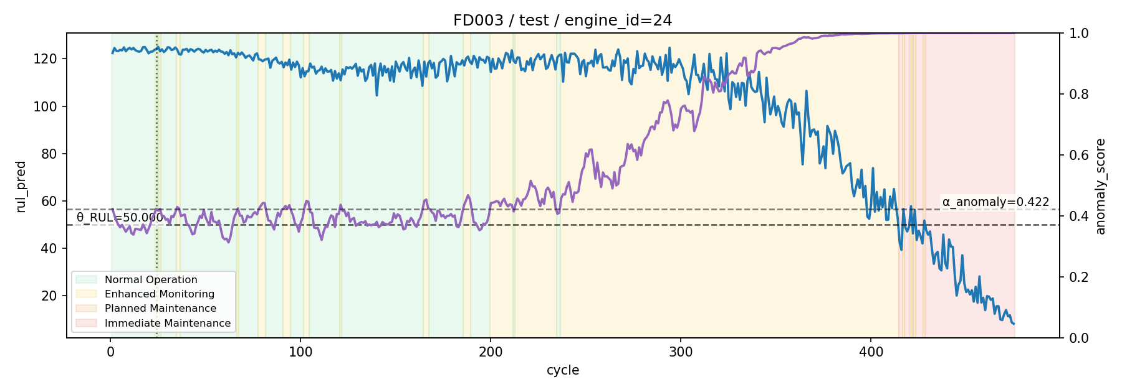
Distributions (RUL & anomaly)
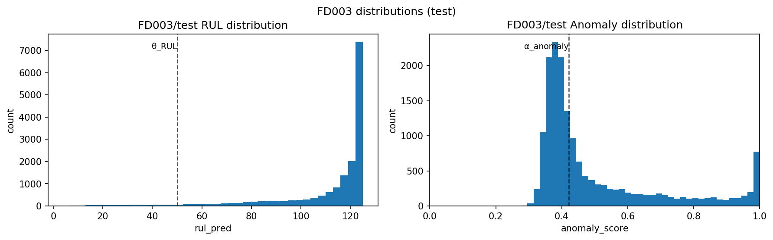
Decision label distribution
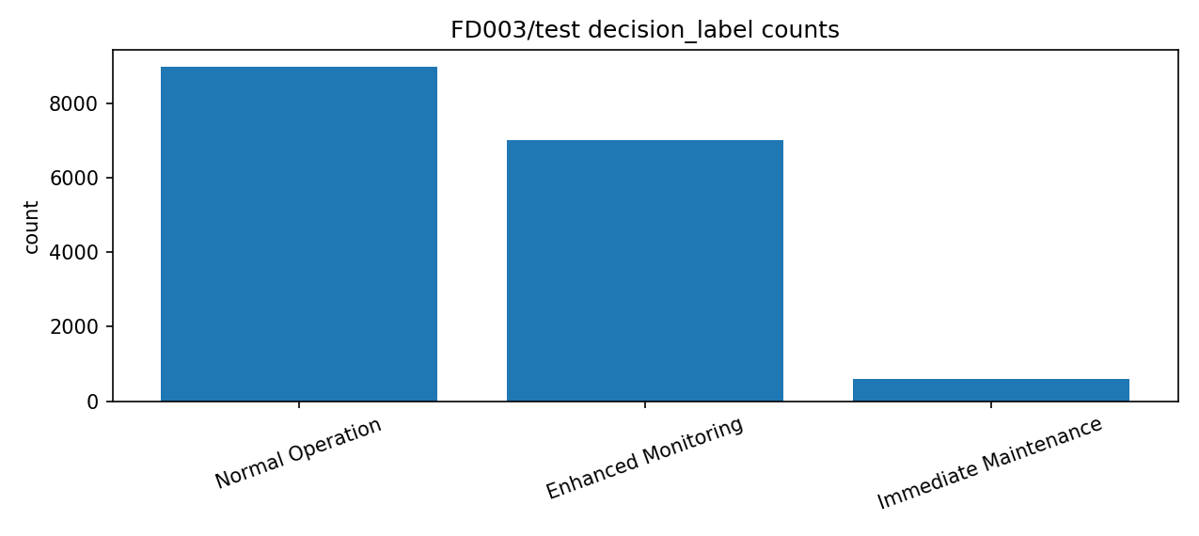
Ne görüyoruz? (kanıtlı yorum)
- Bu dataset’te decision_label dağılımı: Normal=8989 (%54.16), Enhanced=7007 (%42.22), Planned=0 (%0.00), Immediate=600 (%3.62).
- RUL dağılımı (min/p50/p95/max): 3.964 / 120.802 / 125.000 / 125.000; bu dağılım bakım penceresine yaklaşımı cycle bazında izlemeyi mümkün kılar.
- Anomali dağılımı (min/p50/p95/max): 0.259 / 0.412 / 0.977 / 1.000; anomaly_score yüksekliği baseline sapmasının arttığını gösterir (tek başına arıza değildir).
- Eşikler (audit): θ_RUL=50.000 ve α_anomaly=0.422. Bu eşikler aynı dataset/split içinde sabit tutulur ve grafikte çizgilerle gösterilir.
- RUL<=θ oranı: %3.62. Bu bölgede Planned/Immediate oranı %100.00; RUL>θ iken aynı oran %0.00 (operasyonel triage mantığıyla tutarlı ayrışma).
- anomaly>=α oranı: %45.84. anomaly>=α iken alarm (Enhanced/Immediate) oranı %100.00; anomaly<α iken %0.00 (anomali sinyalinin alarm yoğunluğuna etkisi).
- Anomali üst kuyruk (p95=0.977) üzerinde Enhanced Monitoring oranı %48.80. Bu, yüksek sapma dönemlerinde izleme modunun daha sık tetiklendiğine dair gözlemdir.
- Top reason_codes: `RUL_HIGH` (15996), `ANOM_LOW` (8989), `ANOM_HIGH` (7607), `RUL_LOW` (600).
- Seçili örnek engine: engine_id=24 (en uzun timeline; tie-break seed=42). Timeline figüründe işaretlenen cycle=24 çevresinde label geçişleri ve eşik çizgileri birlikte okunur.

FD004
Split: test
RUL (min/p50/p95/max): 1.939 / 120.512 / 125.000 / 125.000
Anomaly (min/p50/p95/max): 0.365 / 0.532 / 0.644 / 0.926
Alarm Rate: 0.95%
Immediate Rate: 0.13%
Timeline (rul_pred + anomaly_score + decision_label)
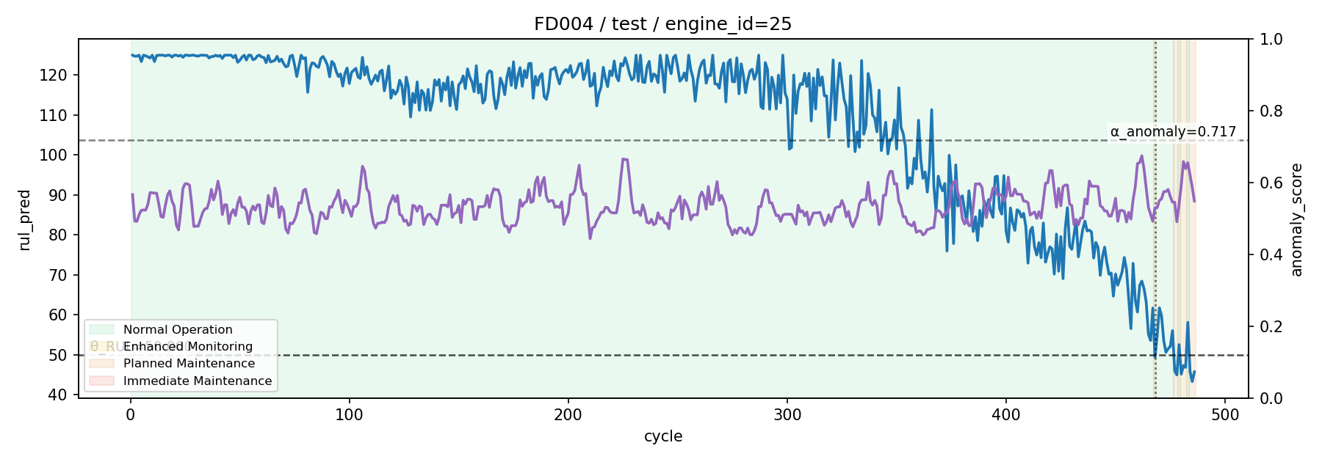
Distributions (RUL & anomaly)
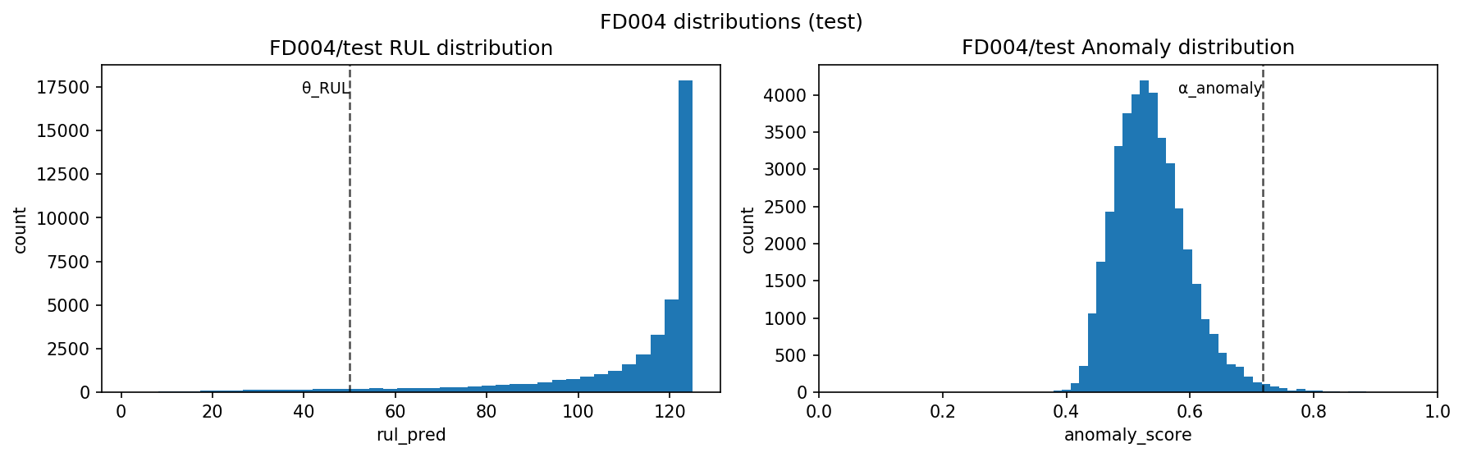
Decision label distribution
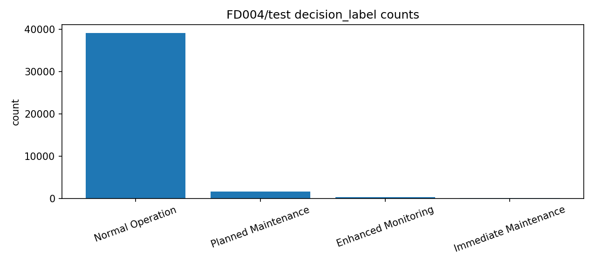
Ne görüyoruz? (kanıtlı yorum)
- Bu dataset’te decision_label dağılımı: Normal=39189 (%95.09), Enhanced=340 (%0.82), Planned=1633 (%3.96), Immediate=52 (%0.13).
- RUL dağılımı (min/p50/p95/max): 1.939 / 120.512 / 125.000 / 125.000; bu dağılım bakım penceresine yaklaşımı cycle bazında izlemeyi mümkün kılar.
- Anomali dağılımı (min/p50/p95/max): 0.365 / 0.532 / 0.644 / 0.926; anomaly_score yüksekliği baseline sapmasının arttığını gösterir (tek başına arıza değildir).
- Eşikler (audit): θ_RUL=50.000 ve α_anomaly=0.717. Bu eşikler aynı dataset/split içinde sabit tutulur ve grafikte çizgilerle gösterilir.
- RUL<=θ oranı: %4.09. Bu bölgede Planned/Immediate oranı %100.00; RUL>θ iken aynı oran %0.00 (operasyonel triage mantığıyla tutarlı ayrışma).
- anomaly>=α oranı: %0.95. anomaly>=α iken alarm (Enhanced/Immediate) oranı %100.00; anomaly<α iken %0.00 (anomali sinyalinin alarm yoğunluğuna etkisi).
- Anomali üst kuyruk (p95=0.644) üzerinde Enhanced Monitoring oranı %16.50. Bu, yüksek sapma dönemlerinde izleme modunun daha sık tetiklendiğine dair gözlemdir.
- Top reason_codes: `ANOM_LOW` (40822), `RUL_HIGH` (39529), `RUL_LOW` (1685), `ANOM_HIGH` (392).
- Seçili örnek engine: engine_id=25 (en uzun timeline; tie-break seed=42). Timeline figüründe işaretlenen cycle=468 çevresinde label geçişleri ve eşik çizgileri birlikte okunur.

